数据备份和自动备份设置
- 数据备份
1).在服务器打开右下角的或者打开桌面的图标,进入如下界面
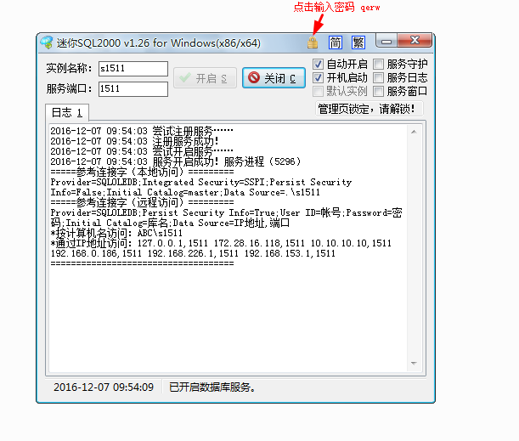
2).点击右上角锁图标,输入密码 qerw
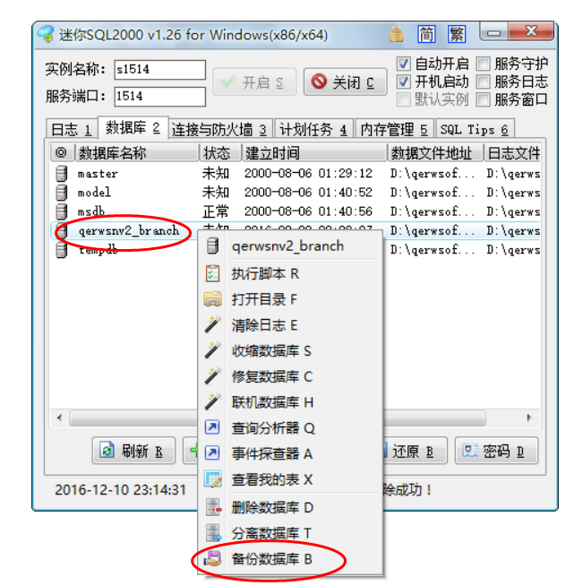
3).选择要备份的数据库, 一般是qerw开头或者kht开头的数据库,右键备份数据库
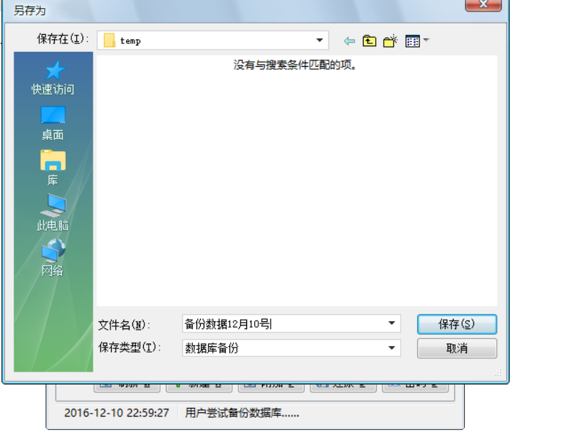
4).选择要保存备份数据的路径和名称,点保存即可
- 数据自动备份设置
1).在服务器打开右下角的或者打开桌面的图标,进入如下界面
点击右上角锁图标,输入密码 qerw
2.登录后选择计划任务选项
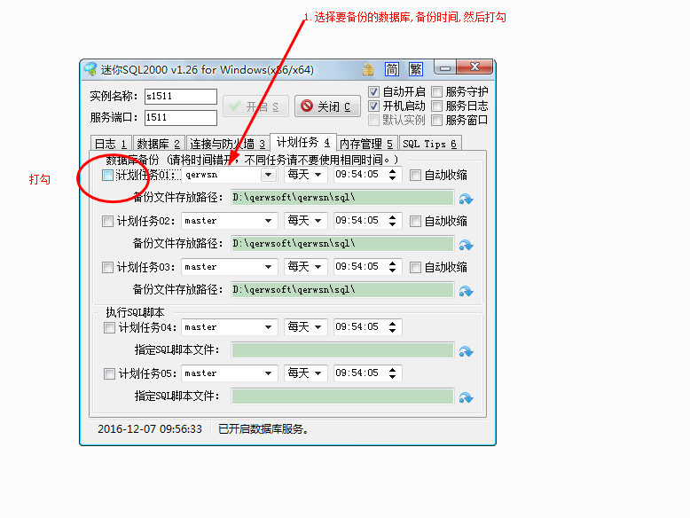

1).选择要备份的数据库, 一般是qerw开头或者kht开头的数据库
2).时间可选择每天或者每周备份一次(每周则选择星期一或星期二等)
3).打勾计划任务即可自动备份
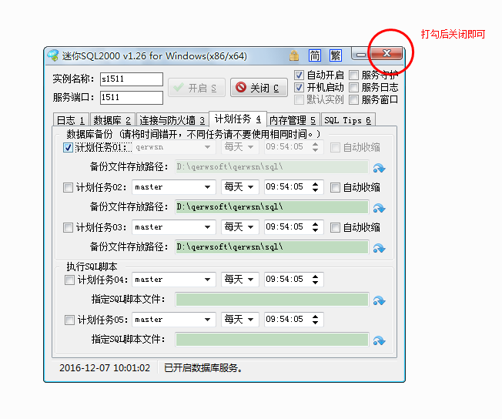

- 数据恢复
1).在服务器打开右下角的或者打开桌面的图标,进入如下界面
2).点击右上角锁图标,输入密码 qerw
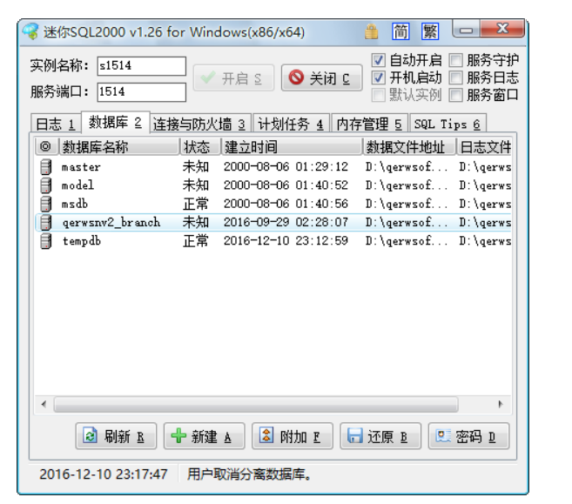
3).点击还原按钮
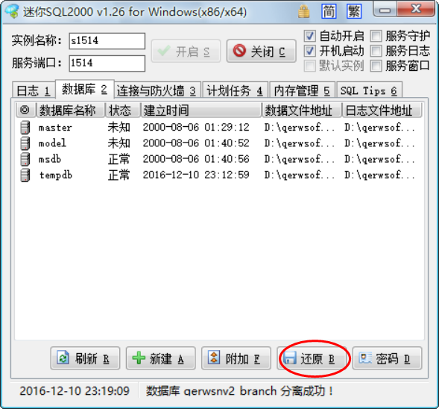
选择备份的数据库文件
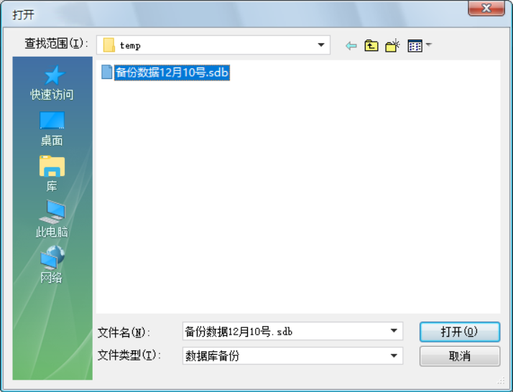
点击打开,然后点确定OK按钮,即可
